25.04.2020
Т/О «Наш проект»
Педагог дополнительного образования Ермизина Г.И.
Тема занятия: «Оренбургское казачество»
Цель: Обобщение пройденного материала посредством игровых заданий об особенностях быта, традиций, уклада жизни оренбургских казаков.

Задачи:
1.Воспитательная: прививать чувство патриотизма, уважения к традициям и истории своего края, чувство любви к малой Родине.
2.Развивающая: продолжить работу над формированием умения анализировать, сравнивать, делать выводы.
3. Обучающая: обобщить знания детей об историческом прошлом оренбургского казачества.
Работа над понятием: казаки
План занятия:
1.Актуализация знаний.
2.Обобщение пройденного материала.
2.1. Игровые задания
2.2. Интерактивные физминутки
3.Подведение итога
4. Приложение

Ход занятия

Актуализация знаний.
Педагог: Сегодня мы с вами продолжим разговор про оренбургских казаков и закрепим наши знания об их обычаях и традициях.
Педагог: А начнем мы с разминки с казачьих загадок
1.1.Продолжить фразу
- «Любо, братцы, любо, любо, братцы жить………….
Ответ:
- Кто в бою надёжный друг,
знает своё дело?
С казаками на врагов
наступает смело?
Он, как ветер, как огонь.
Лучший друг – любимый…
Ответ:

2. Обобщение пройденного материала.

2.1. Игровые задания :
(смотреть приложение)

2.2. Интерактивные физминутки

3.Подведение итога:
Педагог: Все вы ребята молодцы! Подведение итога по данной теме - это ваши бонусы по каждому занятию. Дипломы в электронном виде вы получите на следующей неделе.
4.Приложение:

Задания

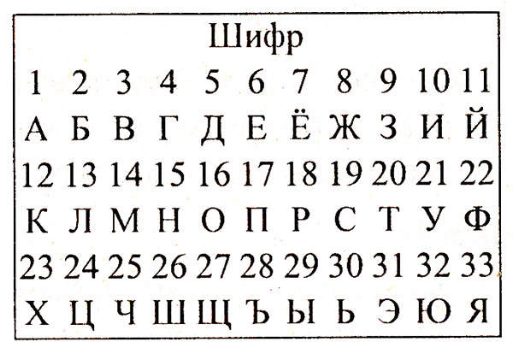
- Записка ( 9.1.4.1.5.12.1.)

2. Загадка "Лихие казаки"
Два молодых казака, оба лихие наездники, часто бились между собой об заклад, кто кого перегонит. Не раз то тот, то другой был победителем, наконец, им это надоело.
- Вот что, - сказал Григорий, - давай спорить наоборот. Пусть заклад достанется тому, чей конь придёт в назначенное место вторым, а не первым.
- Ладно! - ответил Михаил.
Казаки выехали на своих конях в степь. Зрителей собралось множество: всем хотелось посмотреть на такую диковинку. Один старый казак начал считать хлопая в ладоши:
- Раз!.. Два!.. Три!..
Спорщики, конечно, ни с места. Зрители стали смеяться, судить да рядить и порешили, что такой спор невозможен и что спорщики простоят на месте, как говорится, до скончания века. Тут к толпе подошёл седой старик, видавший на своём веку разные виды.
- В чём дело? - спрашивает он.
Ему сказали.
- Эге ж! - говорит старик, - вот я им сейчас шепну такое слово, что поскачут, как ошпаренные...
И действительно... Подошёл старик к казакам, сказал им что-то, и через полминуты казаки уже неслись по степи во всю прыть, стараясь непременно обогнать друг друга, но заклад всё же выигрывал тот, чья лошадь приходила второй.
Что сказал старик?

 |  | М |  | Н |  | Й |  | Е |  | Ь

 |  | Н |  | М

3. Прочтите пословицу и запишите ее.

1 | 21 | 12 | 13 | 16 | 17
Злой | который | значит | - | стороже | с
5 | 22 | 4 | 14 | 2 | 18
Злоба | петь | поет | будь | песен | тем
23 | 6 | 11 | 3 | 8 | 10
не | у | а | не | голос | ,
15 | 24 | 7 | 20 | 19 | 9
на | любит | человека | , | человеком | душит

4. Казачьи ……… Прочтите стих и догадайтесь какое слово нужно вписать в клеточки. Это для казака то, что почитается всю жизнь.
 | Б |  |  |  | И

Мы оренбургские казачата
Очень дружные ребята.
Век готовы мирно жить
Нашей родине служить.

Малышей не обижать
Славу предков прославлять
Чтить законы казаков
Каждый с юности готов.

А без шашки и коня
Не прожить нам даже дня.
Ведь не зря все казаки
Своей родине верны.

Вот такие мы ребята
Все лихие казачата.
Век готовы в дружбе жить
И Россией дорожить.

5. Верный спутник казака

6. Любимое блюдо оренбургских казаков

